渡島保健所管内のむし歯有病者率（むし歯を持つ子の割合）
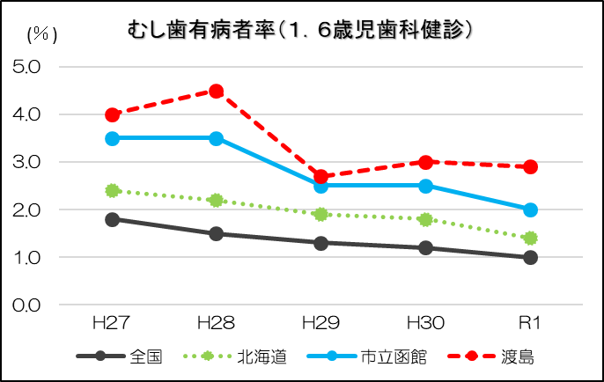

厚生労働省「地域保健・健康増進事業報告」
（％）
 | 平成２７年 | 平成２８年 | 平成２９年 | 平成３０年 | 令和１年
全国 | １．８ | １．５ | １．３ | １．２ | １．０
北海道 | ２．４ | ２．２ | １．９ | １．８ | １．４
函館市 | ３．５ | ３．５ | ２．５ | ２．５ | ２．０
渡島保健所管内 | ４．０ | ４．５ | ３．０ | ３．０ | ２．９

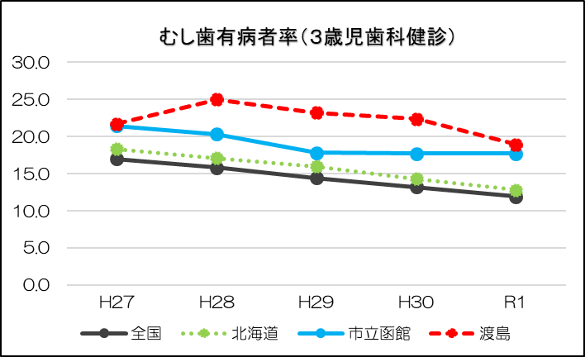

厚生労働省「地域保健・健康増進事業報告」
（％）
 | 平成２７年 | 平成２８年 | 平成２９年 | 平成３０年 | 令和１年
全国 | １７．０ | １５．８ | １４．４ | １３．２ | １１．９
北海道 | １８．３ | １７．１ | １６．０ | １４．３ | １２．８
函館市 | ２１．４ | ２０．３ | １７．８ | １７．７ | １７．７
渡島保健所管内 | ２１．７ | ２５．０ | ２３．２ | ２２．４ | １８．９

渡島保健所管内の１人あたりの平均むし歯の本数
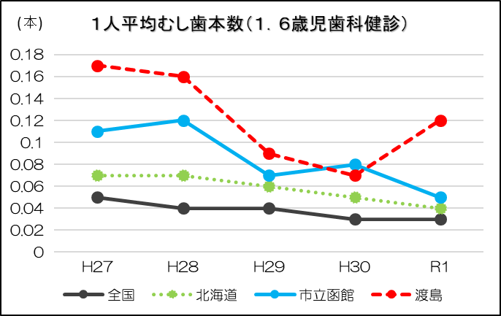

厚生労働省「地域保健・健康増進事業報告」
（本）
 | 平成２７年 | 平成２８年 | 平成２９年 | 平成３０年 | 令和１年
全国 | ０．０５ | ０．０４ | ０．０４ | ０．０３ | ０．０３
北海道 | ０．０７ | ０．０７ | ０．０６ | ０．０５ | ０．０４
函館市 | ０．１１ | ０．１２ | ０．０７ | ０．０８ | ０．０５
渡島保健所管内 | ０．１７ | ０．１６ | ０．０９ | ０．０７ | ０．１２
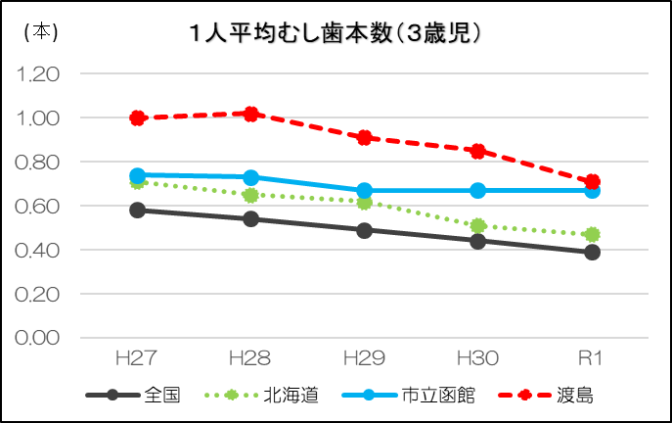

厚生労働省「地域保健・健康増進事業報告」
（本）
 | 平成２７年 | 平成２８年 | 平成２９年 | 平成３０年 | 令和１年
全国 | ０．５８ | ０．５４ | ０．４９ | ０．４４ | ０．３９
北海道 | ０．７１ | ０．６５ | ０．６２ | ０．５１ | ０．４７
函館市 | ０．７４ | ０．７３ | ０．６７ | ０．６７ | ０．６７
渡島保健所管内 | １．００ | １．０２ | ０．９１ | ０．８５ | ０．７１

